****今日动态

2025.2.18 星期二 天气 晴

**今日主题：不期而遇，“蛇”我其谁**

1. **来园情况**

出勤：今天全部来园。

1. **集体活动《数学：身高大比拼》**

本次活动通过比较身高，幼儿可以学习如何用数字和符号来表示和比较长度，理解“高”和“矮”的相对性。长绳子、卷尺、木棍和毛根等工具可以帮助幼儿直观地理解和比较身高，同时培养他们的动手能力和测量技能。通过本次活动，幼儿可以积累关于测量和比较的经验，为今后学习更复杂的数学概念打下基础。

胡奕可、徐佳伊、王若鑫、张奕涵、郑书韵、杨易、王诺婉、李璟睿、黄梓宸、阴少帅、小朋友尝试用多种方法比较身高，并用数字和符号记录结果。王秋瑶、丁曼婷、李慕妍、徐筱晞、蒋翊晗、章昕媛、许诺言、周艺天、张悦威、徐诺、宗韫玉、王楷博、谭沁、申晓文、徐梓赫、谌睿、吴文欣、王知霖、魏锦宸、梁峻晰小朋友也能大胆与同伴分享交流自己的比较方法，体验解决问题的成就感。冯欣、刘锦宥、小朋友也要认真倾听，多尝试不同的测量方法，相信你会收获更多的小知识。

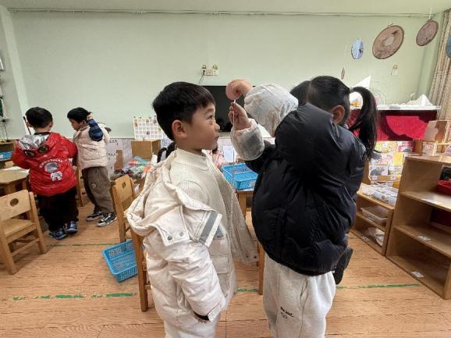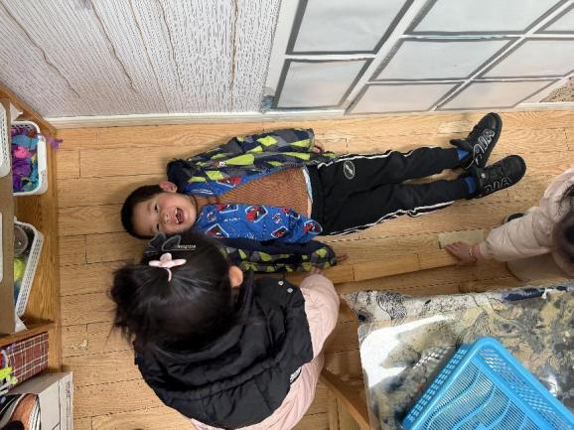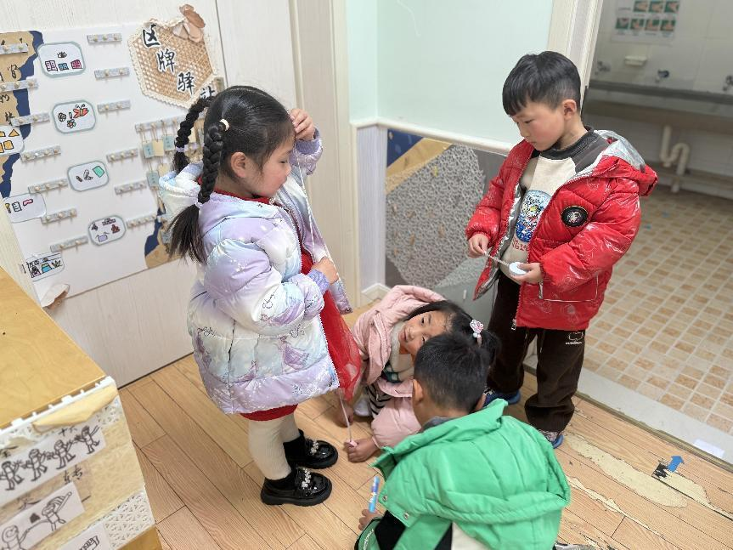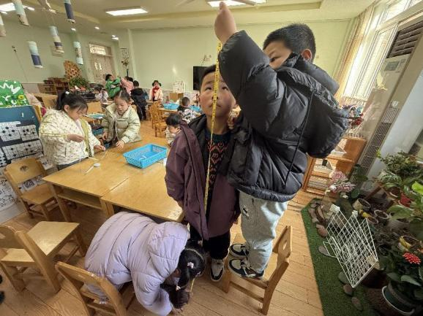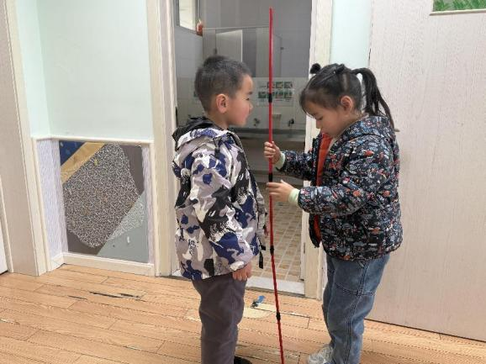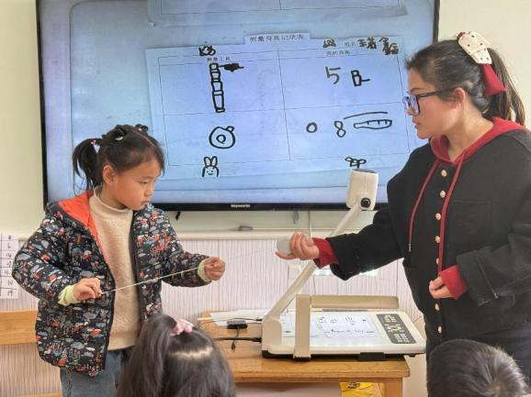

**三、户外活动**

今天我们在中操场进行自主游戏，有的小朋友选择跳绳练习，有的进行贴烧饼的民间游戏，还有的进行轮胎游戏。在轮胎游戏中，孩子们将轮胎叠放成高高的堡垒进行钻爬的游戏，个别小朋友在遇到轮胎数量不够的情况下，能够用文明的语言的进行沟通协商，并成功获取轮胎，很不错！小朋友们在老师的提醒下能够及时喝水。

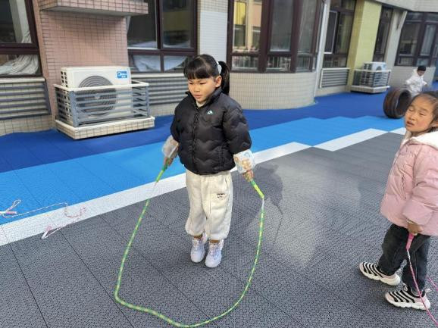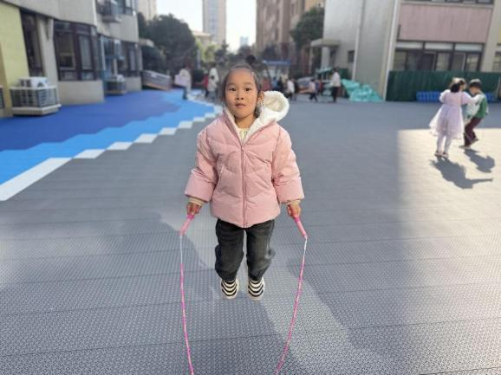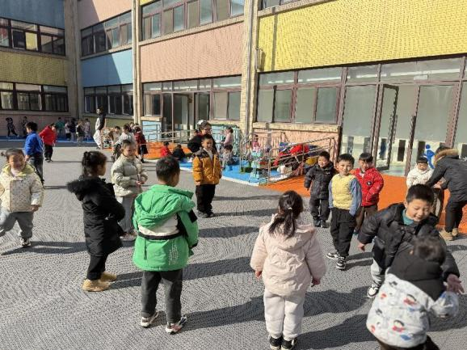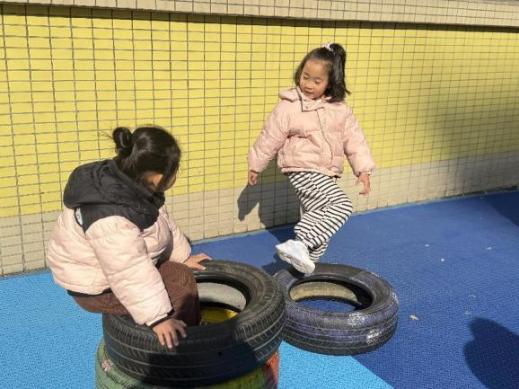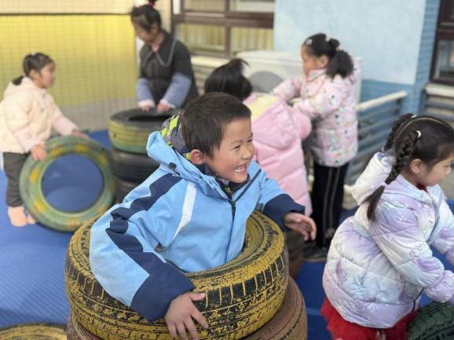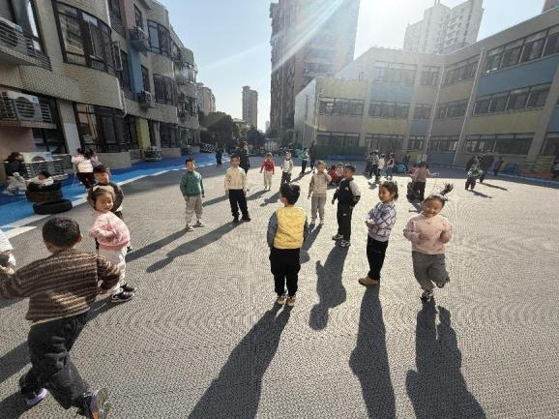

**四、生活活动**

**午餐情况**：中午吃的是红薯饭、猪肝炖鹌鹑蛋、虾仁炒花菜、菠菜蘑菇汤。

今天大多数小朋友都光盘啦，进入大班后，孩子们的饭量明显增加，在老师的提醒下能够细嚼慢咽，养成良好的饮食习惯，张悦威、阴少帅小朋友进行擦桌子的值日生工作。



**五、温馨提示**

1.请为孩子们准备水性勾线笔带来幼儿园哦。

2.没有带日记本及快乐家园的小朋友明日带来幼儿园哦！

